РУКОВОДСТВО ДЛЯ ПРОХОЖДЕНИЯ ON-LINE ТЕСТИРОВАНИЯ В ГОУ ВПО ЛНР «ЛНУ ИМЕНИ ТАРАСА ШЕВЧЕНКО»

Для успешного прохождения тестирования, требуется выполнить следующие шаги:
- Перейти на сайт https://test.ltsu.org
- Пройти авторизацию при помощи своего логина и пароля.
- Вы увидите список выбранных Вами мероприятий. Список выбранных тестов можно отрыть, нажав ЛКМ (левая кнопка мыши) по нужному мероприятию.
- Для того, чтобы начать тестирование, Вам необходимо сделать ЛКМ по выбранному тесту и в меню слева (если меню скрыто, требуется нажать на значок ).
  - Пройти тест можно только непосредственно в назначенный день тестирования выбранного мероприятия.
- Выбрать пункт «Начать тест», после чего отобразится краткая информация, с которой требуется ознакомится.
- КАК ТОЛЬКО ВЫ НАЖМЕТЕ КНОПКУ «ОЗНАКОМЛЕН» - НАЧНЕТСЯ ТЕСТ И ЗАПУСТИТСЯ ТАЙМЕР!
  - У Вас развернется окно на весь экран, загрузятся вопросы и запустится таймер. Пример окна на рис. 1.
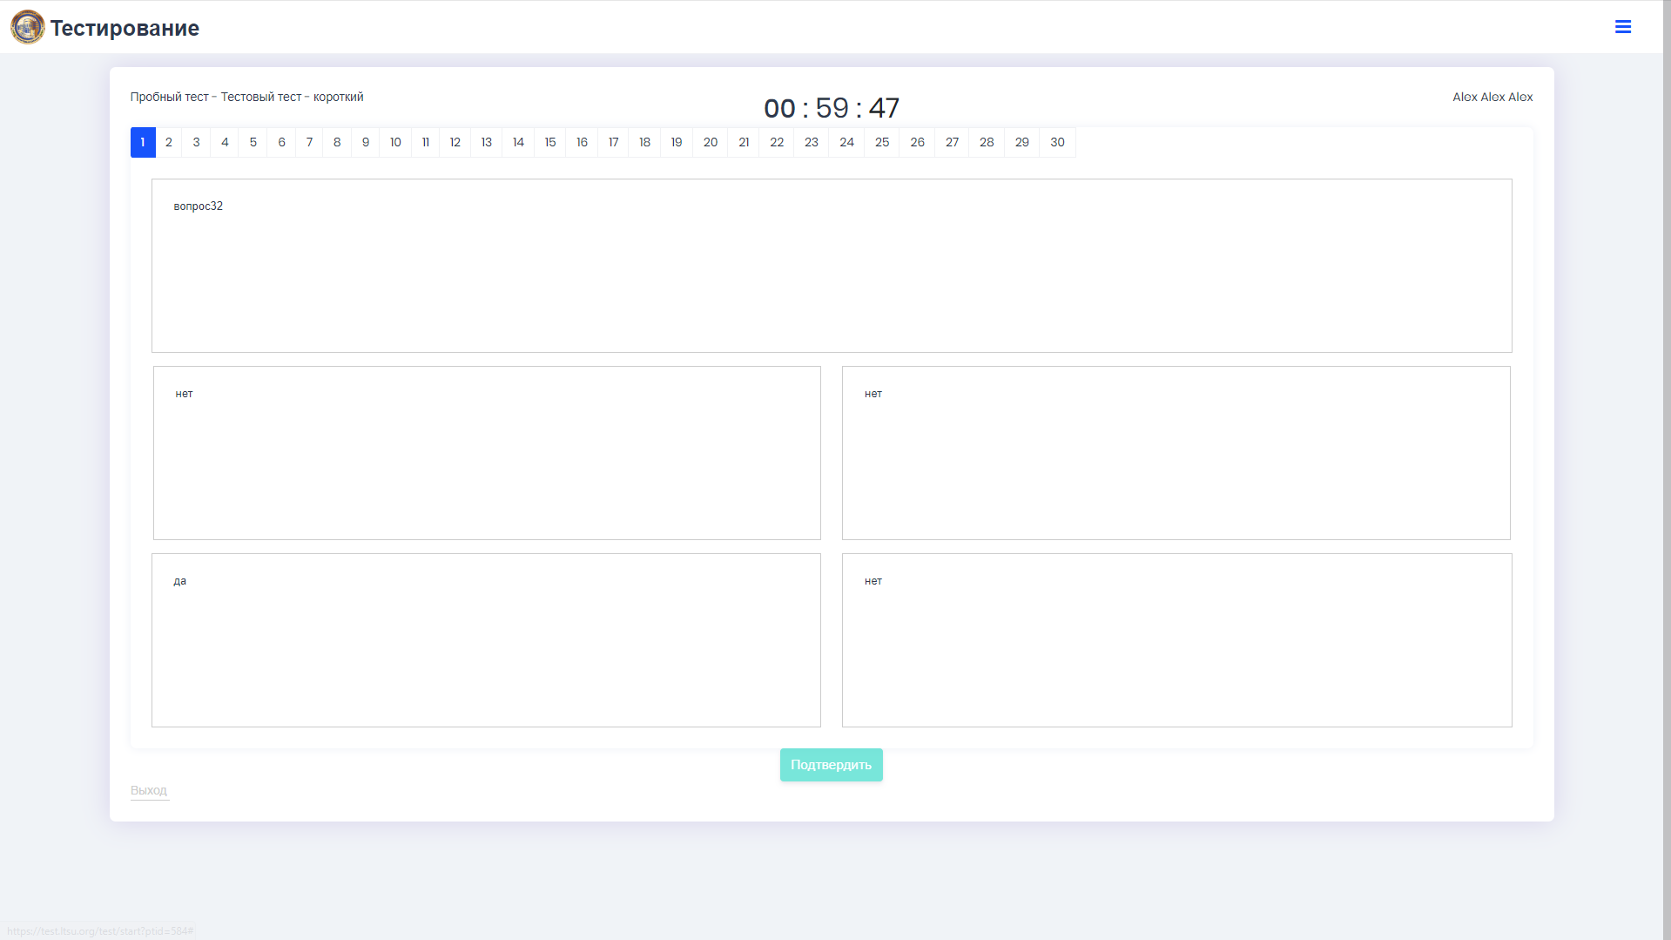
Рис. 1 – пример начатого теста

  - В верхней части теста:
Слева: название выбранного теста
По центру: таймер
Справа: Ваше ФИО
  - В центральной части экрана:
- Список всех вопросов;
- Тело вопроса;
- 4 варианта ответа;
- Кнопка подтверждения выбранного ответа.
  - ПРАВИЛЬНЫЙ ВАРИАНТ ОТВЕТА ТОЛЬКО ОДИН!
  - ТОЛЬКО ПОСЛЕ ПОДТВЕРЖДЕНИЯ ОТВЕТА ЧЕРЕЗ КНОПКУ «ПОДТВЕРДИТЬ», ВАШ ОТВЕТ БУДЕТ ЗАФИКСИРОВАН!
  - После ответа на все вопросы ИЛИ по завершению таймера, тест будет завершен, и Вы увидите свой результат тестирования.
- Для перехода к прохождению следующего теста (если Вы выбрали 2 теста), Вам необходимо в меню выбрать пункт «Назад» и выбрать другой тест для прохождения и повторить с п. 4.
- По завершению тестирования, Вам не нужно печатать результаты тестирования и приезжать с ними в университет, все результаты тестирования приемная комиссия видит сразу, как только Вы завершаете тест.
- В случае возникновения вопросов или проблем при прохождении тестирования, обращаться на электронный почтовый адрес: asu@ltsu.org или abiturient@ltsu.org

Удачного Вам тестирования!

